
Institución: Santa Rosa de Lima
Espacio Curricular: Geografía
Docente: Escudero Graciela
Curso: 1° “Año”
Lema 2023: " Desde la revolución de la ternura, construimos nuestra nueva casa”
Unidad: N°1- Guía de Actividades-Tema: ““Formas de representar la superficie terrestre: mapas, planos y cartas”

Actividades
- Complete el siguiente esquema con las definiciones del libro
MAPA
Según las diferentes escalas se diferencian

PLANOS

Tienen elementos indispensables
TÍTULO

ESCALA

SÍMBOLOS

REFERENCIAS

ROSA DE LOS VIENTOS

- Observe los siguientes mapas:
A- Coloque el título que le corresponda a cada uno.
DIVISIÓN POLÍTICA DE SAN JUAN POR DEPARTAMENTOS – DISTRIBUCIÓN DE LA POBLACIÓN DE SAN JUAN – OASIS DE TULUM, ULLUM – ZONDA – MINERALES DE SAN JUAN

B- Diga si son mapas TEMÁTICOS (cualitativo o cuantitativo) o DESCRIPTIVOS. En todos los casos justifique su respuesta (hacer referencia al tema o temas que muestra el mapa).

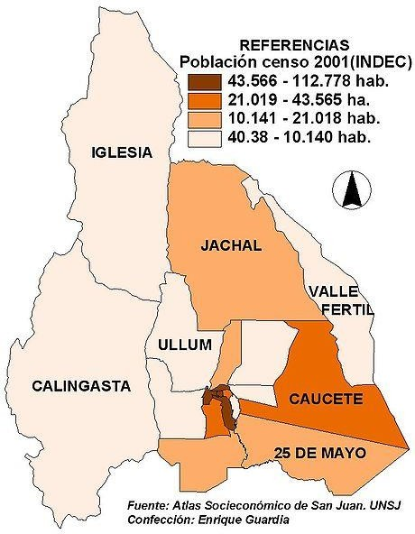
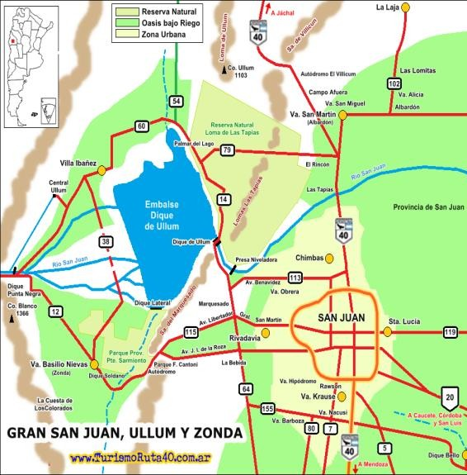

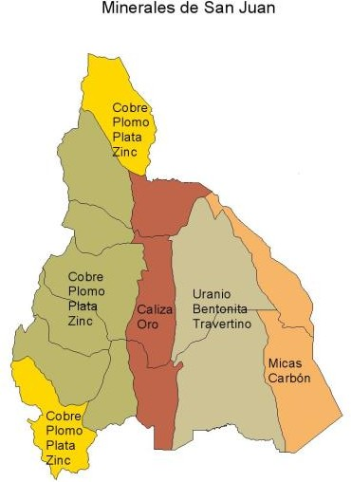
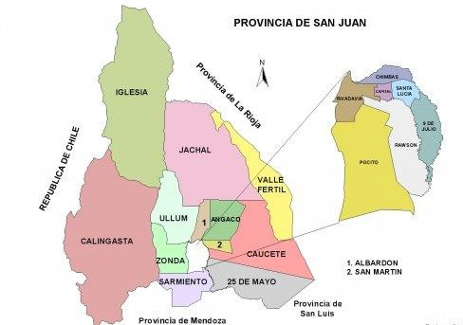

3- Realice un cuadro con las distintas tecnologías aplicadas a la localización

